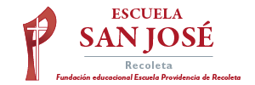
TRABAJO REMOTO N° 9 – ARTES VISUALES
CURSO: 7° AÑO A.
ASIGNATURA: ARTES VISUALES.
FECHA: 17 al 21 de AGOSTO – 2020.
DÍA Y HORA DE TRABAJO: 7° A = Según calendario semanal de actividades.

Recibe un afectuoso saludo a la distancia de tu profesor Luis Miranda, Espero que tú y toda tu familia se encuentren muy bien.
LA VIDA ES LO PRIMERO
Debemos continuar trabajando.

OBJETIVO: REDUCIDOS DE NIVEL 1 - MINEDUC. MAYO – 2020
7° básico: Expresar y crear visualmente.
- Crear trabajos visuales basados en las percepciones, sentimientos e ideas generadas a partir de la observación de manifestaciones estéticas referidas a diversidad cultural, género e íconos sociales, patrimoniales y contemporáneos. (OA1).

DESAFÍO
REPASO, REPASO DE CONTENIDO MÁS DEFICIENTE DEL SEMESTRE

En nuestro país, las manifestaciones culturales de los pueblos originarios se ven reflejadas de norte a sur siendo hasta nuestros días un pilar fundamental de nuestro conocimiento artístico nacional.
A continuación, veras dos obras que representan el arte y cultura de los pueblos originarios.
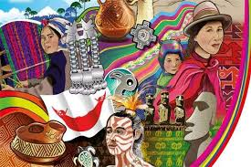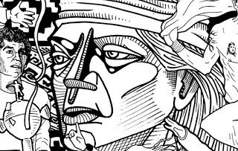
Culturas del norte de Chile Cultura mapuche GUÍA N° 9
NOMBRE: _____________CURSO: __________GUÍA N° 9
Instrucciones del trabajo
• Observa los ejemplos vistos anteriormente.
• Elige una obra.
• Ordena tus materiales de trabajo: Block, lápices, goma, etc.
• Deberás realizar una réplica de la obra elegida en una hoja de Block.
• Puedes utilizar cualquier técnica de pintura: Tempera, lápices de colores, Acuarelas, etc.
• Ante cualquier duda y para envío de tu trabajo, puedes escribirme al correo: jefeutp@laprovidenciarecoleta.cl

QUE TENGAS MUCHO ÉXITO EN TU TRABAJO SOBRE LAS CULTURA CHILENAS.

